Trabalho de tecweb II

Faça uma tela de cadastro para ler nome e idade de um funcionário.

1. Pergunte ao funcionário se o mesmo possui filhos.
2. Caso positivo, abra uma caixa para o usuário digitar o nome e a idade do filho.
3. Crie um botão para adicionar mais uma caixa de entrada de dados.
4. Crie um botão para remover a linha de cadastro entrada de dados.
5. O usuário pode adicionar quantos filhos desejar.
6. Ao final, o usuário deve clicar no botão enviar.
7. Na tela que vai receber os dados, exiba em uma tabela o nome, a idade do funcionário e o nome e a idade de todos os filhos em uma mesma linha.

Tela de entrada de dados

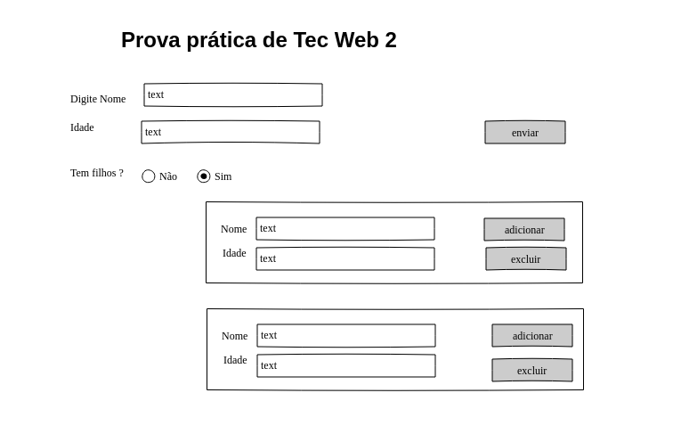

Tela de exibição

